Перевірка знань і вмінь учнів з природознавства

5 клас

Передмова

Завдання з перевірки знань і вмінь учнів допоможе вчителю повніше реалізувати основну мету курсу «Природознавства», формування в учнів уявлення про цілісність природи та місце людини в ній.
Завдання, які розміщенні далі, сприяють засвоєнню нових знань та вмінь учнів 5-ти класників. Вони складають основу для подальшого вивчення курсу біології, фізики, хімії, географії, астрономії, екології...
У завданнях розміщенні запитання до кожного курсу «Природознавства» 5кл.
Завдання містять різні складності, які відповідають рівням підготовки учнів.
Кожне запитання оцінюється в 2,4 б., всього завдань 5, разом складає – 12 б.

Тіла і речовини, що оточують людину

Вступ.

1. Виберіть тіла живої природи:
а) сніг;
б) комаха;
в) земля.

2. Наука про тіла та явища природи?
а) географія;
б) хімія;
в) фізика.

3. Метод дослідження природи:
а) експеримент;
б) спостереження;
в) вимірювання.

4. Які ознаки живого зображені на малюнках:

а) 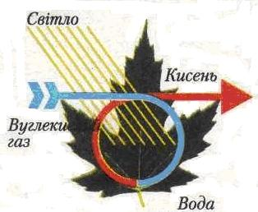 б) 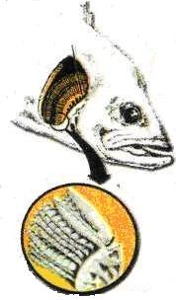
в) 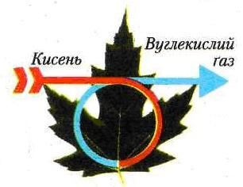 г)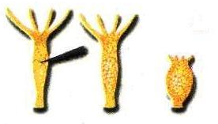

д) 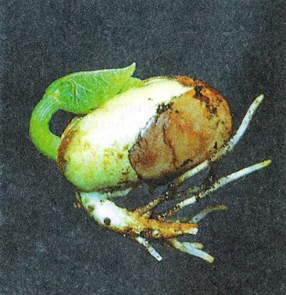

5. Випишіть у дві колонки тіла і явища:

а) захід Сонця
б) Меркурій
в) метеорити
г) дятел
д) падіння каменя
е) ріст рослини
є) розвиток тварини
ж) веселка
з) злива
и) повінь
і) листопад.

§ 1. Тіла та їхні характеристики

1. Виберіть правильне визначення «тіла». Це:
а) тіло людини;
б) тіло тварини;
в) все живе і неживе створене природою чи людиною.

2. Еталоном довжини є:
а) кілограм;
б) метр;
в) літр.

3. Об’єм тіл неправильної форми вимірюють:
а) терезами;
б) мірним стаканом;
в) літрами.

4. Перелічені назви розподіліть до відповідних колонок: лінійка, лупа, снігомір, флюгер, мікроскоп, терези, бінокль, секундомір, телескоп, термометр, опадомір, мензурка.

Прилади
метерологічні | вимірювальні | збільшувальні

5. Встановіть співвідношення між колонками:

Одиниці вимірювання | Що вимірюють
Метр (м)  Літр (л)  Кілограм (кг)  Градуси Цельсія (tºC)  Кубічні сантиметри (см³) | Площа  Довжина  Об’єм  Температура  Маса

§ 2. Речовини та їхній склад.

І варіант

1. Складовою частиною тіл є:
а) атом;
б) речовина;
в) молекула.

2. Чого існує більше?
а) тіл;
б) речовин.

3. Складовою частиною речовин є:
а) атом;
б) молекула;
в) хімічний елемент.

4. Чи існує взаємодія між частинками речовини?
а) так;
б) ні.

5. Встановіть співвідношення між колонками:

Речовини: | Тіла:
1. Пластмаса  2. Дерево  3. Пісок  4. Глина  5. Гума | а) парта  б) скло  в) глечик  г) м’яч  д) лінійка

ІІ варіант

1. Найменша частина речовини:
а) тіло;
б) атом;
в) молекула.

2. Атоми одного виду:
а) молекули;
б) хімічний елемент;
в) хімічний символ.

3. Встановіть співвідношення між колонками:

Назва хімічного  елемента | Хімічний символ
1. Оксисен  2. Карбон  3. Нітроген  4. Ферум | 1. N  2. Fe  3. O  4. C

4. «Чемпіоном» поширення на Землі є:
а) алюміній;
б) оксисен;
в) ферум.

5. Доповніть схему утворення вуглекислого газу:

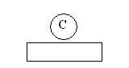 + 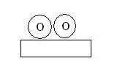 = 
атом атом ?

6. З атомів яких хімічних елементів складаються наступні тіла:
залізний цвях, мідний дріт, золотий ланцюжок, срібна обручка, графіт.
§ 3. Твердий, рідкий, газоподібний стан речовини

1. Речовини, утворені атомами одного хімічного елементу:
а) складні;
б) прості.

2. Проникнення часточок однієї речовини між часточками інших:
а) речовини;
б) дифузія;
в) хімічний елемент.

3. Перелічені речовини розподіліть до колонок: вода (H₂O), гідроген (H₂), оксиген (O₂), вуглекислий газ (CO₂), графіт, алмаз, кухонна сіль (NaCl), озон (O₃).

Прості речовини | Складні речовини

4. Які агрегатні стани зображено:

а) 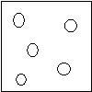 б) 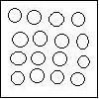 в) 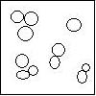

5. В яких агрегатних станах швидше відбувається дифузія:
а) твердих;
б) рідких;
в) газоподібних;

§ 4. Прості та складні речовини

1. Які речовини мають постійну форму?
а) газоподібні;
б) тверді;
в) рідкі.

2. Доповніть схему зміни агрегатного стану води;

Водяна пара (хмари) → Рідини → Лід
агрегатний стан? агрегатний стан? агрегатний стан?

3. Яких речовин більше?
а) складних;
б) простих;

4. До складу речовин входять:
а) тіла;
б) молекули;
в) атоми.

5. Які речовини зображено: прості чи складні?

а) 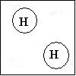 б) 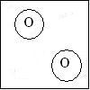 в) 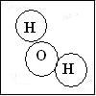

§ 5. Поняття про чисті речовини та суміші

1. Яка речовина зображена:
а) чиста
б) суміш

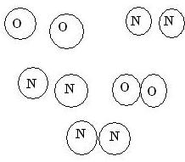

2. З атомів якого хімічного елементу складаються молекули?

а) 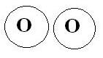 б) 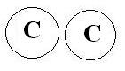

3. NaCl – це речовина:
а) проста
б) складна?

4. Чи зберігають свої властивості речовини, що входять до сумішей?
а) так;
б) ні.

5. З перелічених сумішей виберіть природні та штучні:
а) чай
б) суп
в) граніт
г) молоко
д) пігулки
е) нафта
є) скло
ж) повітря
з) компот.
§ 6. Розчинність речовин

1. Які з перерахованих речовин входять до складу повітря?
а) вода;
б) кисень;
в) природний газ;
г) водень;
д) вуглекислий газ;
ж) азот.

2. Доповніть схему утворення води:
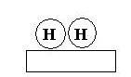 + 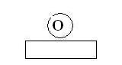 =
Атом Атом ?

3. Які речовини краще розщеплюються у гарячій воді?
а) тверді;
б) газоподібні.

4. Розчини складаються з:
а) води;
б) розчинника;
в) рідини;
г) розчиненої речовини.

5. На розчинення речовини впливають:
а) світло;
б) температура;
в) повітря.

§ 7. Розчини у природі та побуті:

1. Випишіть у дві колонки речовини розчинні та нерозчинні: сіль, граніт, нафта, цукор, марганець, олія, пісок, скло, гума, фарба, папір.

Розчинні | Нерозчинні

2. Для виготовлення розчинів використовують:
а) лінійку;
б) терези:
в) мензурку.

3. На розчинність речовин впливає:
а) вода;
б) температура;
в) розміри кристалів;
г) переміщування.

4. Нерозчинні у воді:
а) рідини;
б) жири;
в) тверді речовини.

5. Виберіть розчини у природі та побуті: апельсин, мед, цукор, лимон, чай, фарба.

§ 8-9. Способи розділення сумішей. Різноманітність речовин.

1. З чого складаються складні речовини?
а) з однієї чистої речовини;
б) з двох чистих речовин;
в) з двох чи більше речовин.

2. Як можна розділити розчин?
а) змішування;
б) фільтрування;
в) дифузія;
г) відстоювання;
д) випаровування.

3. Яким способом можна розділити суміш піску і кухонної солі?
а) відстоюванням;
б) фільтруванням;
в) змішуванням;
г) випромінюванням.

4. Встановити співвідношення між колонками:

1. відстоювання  2. вимірювання  3. кипіння | а) зміна агрегатного стану  б) метод розділення сумішей  в) метод дослідження природи

5. Яким способом можна розділити суміші кухонної солі і тирси?
а) змішування;
б) випаровування;
в) відстоювання.

Світ явищ, у якому живе людина

§ 10-11-12-13. Механічні, звукові, світлові та теплові явища.

1. Яке явище пов’язане з рухом?
а) звукове;
б) магнітне;
в) механічне.

2. Звук не поширюється:
а) у повітрі;
б) у безповітряному просторі.

3. Відстань, яку тіло долає під час механічного руху:
а) час;
б) шлях;
в) відстань.

4. Встановіть співвідношення між колонками:

1. Механічні  2. Світлові  3. Звукові  4. Хімічні | а) гасіння соди оцтом  б) спів птахів  в) падіння снігу  г) відкидання тіні

5. Чи вірне твердження: прозорі предмети поглинають усі промені білого світла?
а) так;
б) ні.

§ 14. Магнітні та електричні явища

1. В яких середовищах звук поширюється швидше?
а) повітряному;
б) водному;
г) ґрунтовому.

2. Звук належить до явищ:
а) хімічних;
б) механічних;
в) біологічних.

3. Встановіть співвідношення між колонками:

1. Теплові  2. Світлові  3. Звукові  4. Механічні | а) дзвін дзвоника  б) обертання колеса  в) веселка  г) кипіння води

4. Чи правильне твердження: «Червоне світло є сумішшю семи основних кольорів»?
а) так;
б) ні.

5. Сонячні промені відбиваються від поверхні:
а) дзеркала;
б) прозорого скла.

§ 15. Хімічні явища, або хімічні реакції

1. Що змінює об’єм тіл?
а) тепло;
б) звук;
в) світло.

2. Не може проникати крізь непрозорі тіла:
а) тепло;
б) світло.

3. Поширюється прямолінійно:
а) світло;
б) тепло.

4. Встановіть співвідношення між колонками:

1. Механічні  2. Світлові  3. Хімічні  4. Теплові | а) танення льоду  б) скисання молока  в) рух велосипеда  г) утворення веселки

5. Чи правильне твердження: «Горіння – це хімічне явище, яке супроводжується виділенням світла та тепла»?
а) так;
б) ні.

Небесні тіла

§ 16-17. Небесні тіла. Всесвіт. Дослідження Всесвіту.

1. Першим космонавтом незалежної України є:
а) Ю.Кондратюк;
б) Л. Каденюк.

2. До супутників належать:
а) Меркурій;
б) Місяць.

3. Сукупність галактик і простір між ними:
а) Сонячна система;
б) Всесвіт.

4. До сузір’їв належить:
а) Велика Медведиця;
б) Молочний шлях.

5. Познач планети Сонячної системи:

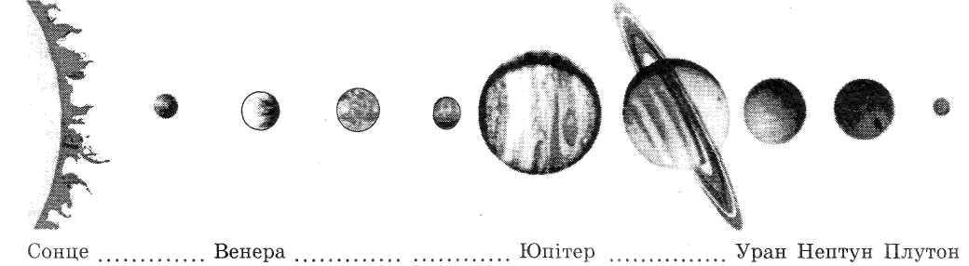

§ 18. Сонце.

1. Небесні тіла, що складаються з розжареного газу й випромінюють світло:
а) планети;
б) зорі;
в) супутники.

2. Світло від Сонця досягає Землі за:
а) 2 роки;
б) 8 хв.;
в) 4 роки.

3. Час, протягом якого планета обертається навколо Сонця – це:
а) місяць;
б) доба;
в) рік.

4. Користуючись малюнком опиши зміну дня і ночі:

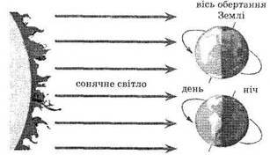

5. Сонце розташоване на відстані:
а) 100 млн. км.;
б) 120 млн. км.;
в) 150 млн. км.

§ 19. Сонячна система

1. Центром Сонячної система є:
а) Земля;
б) Сонце.

2. Час, протягом якого Земля обертається навколо Сонця:
а) доба;
б) рік;
в) місяць.

3. Познач фази Місяця:



4. Найбільшою планетою Сонячної системи є:
а) Сатурн;
б) Юпітер;
в) Плутон.

5. Зроби позначення:



§ 20-21. Наша планета Земля. Місяць – природний супутник Землі.

1. Пори роки змінюються за рахунок:
а) обертання Місяця навколо Землі;
б) обертання Землі навколо своєї очі;
в) обертання Землі навколо осі і навколо Сонця.

2. Встановіть співвідношення між колонками:

1. День літнього сонцестояння  2. День зимового сонцестояння  3. День весняного рівнодення  4. День осіннього рівнодення | а) 23 вересня;  б) 21 березня;  в) 22 червня;  г) 22 грудня.

3. Напиши причини місячних затемнень:

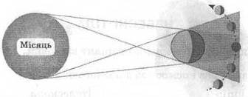

4. Чим пояснюються припливи і відпливи?
а) рухом Сонця;
б) рухом Місяця.

5. Доба на Місяці дорівнює:
а) 24 год.;
б) 225 год.;
в) 720 год.

Умови життя на планеті Земля

§ 22. Роль води у природі.

1. Які космічні чинники забезпечують життя на Землі?
а) вуглекислий газ;
б) розміри й маса Землі;
в) кисень;
г) відстань від Землі до Сонця.

2. Які земні чинники забезпечують життя на Землі?
а) площа поверхні Землі;
б) кисень;
в) сонячне світло;
г) температура.

3. Доповніть схему, знайдіть зайвий елемент. Поясність чому він зайвий.

Море | Пісок | Озеро | Річка | Водосховище

4. Встановіть співвідношення між колонками:

1. Озеро  2. Океан  3. Море  4. Річка | а) потік прісної води  б) водойми на суходолі, які не сполучені з морем  в) велика водойма з солоною водою  г) водойми з солоною водою, які з’єднанні з океаном

5. Чи вірне твердження: «Близькість океанів не впливає на погоду місцевості»?
а) так;
б) ні.
§ 23-24. Повітряна оболонка Землі. Атмосферний тиск, рух повітря.

1. Прилад для визначення атмосферного тиску:
а) термометр;
б) барометр.

2. Структурний склад атмосфери:
а) тропосфера;
б) озоновий шар, стратосфера;
в) каптосфера, моносфера
г) тропосфера, стратосфера, іоносфера.

3. До чинників температур відносяться:
а) світлові промені;
б) географічні широти;
в) моря і океани;
г) висота Сонця;
д) пори року.

4. Встановіть співвідношення між колонками:

1. Вітер  2. Погода  3. Атмосферний тиск | а) стан нижнього шару атмосфери на конкретній місцевості у визначений час  б) тиск повітря на поверхні Землі  в) переміщення повітря із територій вищого тиску в територію нижчого

5. Доповніть схему, знайдіть зайвий елемент. Поясніть, чому він зайвий.

Мікроскоп | Барометр | Термометр | Опадомір | Флюгер

§ 25. Гірські породи та мінерали.

1. До складу гірських порід входять:
а) гори;
б) мінерали.

2. Формою рельєфу є:
а) гірська порода;
б) рівнини.

3. Встановіть співвідношення між колонками:

1. Рельєф  2. Мінерали  3. Корисні копалини  4. Гірські породи | а) гірські породи, які людина видобуває з метою практичного застосування  б) твердий зовнішній шар нашої планети  в) сукупність нерівностей земної поверхні  г) природні речовини, з яких складаються гірські породи

4. У складі мінералів переважають хімічні елементи:
а) водень, кисень, ферум, оксиген;
б) оксиген, силіцій, алюміній, ферум, кальцій.

5. Чи вірне таке твердження: «Граніт – це корисна копалина, яка використовується для добування заліза»?
а) так;
б) ні.

§ 26. Рельєф та грунт.

1. Чи можуть гори знаходитись на дні океанів?
а) так;
б) ні.

2. Встановіть співвідношення між колонками:

1. Гори  2. Рівнини  3. Височини  4. Низовини  5. Яри  6. Балки | а) заглибини з плоским дном і пологим схилом, вкриті рослинами  б) куполоподібні підвищення з пологими схилами  в) форми рельєфу, які не перевищують 200м  г) підвищені ділянки висотою від 200м до 500м  д) рельєф Землі від підвищених до знижених ділянок  е) ділянки земної поверхні, вище 500 м над рівнем моря

3. Доповніть схему, знайдіть зайвий елемент. Поясніть, чому він зайвий.

Пісок | Глина | Перегній | Мінерали | Чорноземи

4. Родючість ґрунту залежить від:
а) рослин;
б) води;
в) сонця;
г) тварин;
д) людини.

5. Встановіть співвідношення між колонками:

1.   2.   3.   4.   5.  | а) залізна руда  б) кам’яне вугілля  в) нафта  г) природний газ  д) буре вугілля
§ 27. Чинники формування рельєфу.

1. Виберіть, які рельєфоутворюючі фактори відносяться до зовнішніх?
а) вихід магми;
б) вивітрювання;
в) рух атмосферних плит
г) відновлення;
д) переміщення гірських порід водою і вітром.

2. Розмивання гірських порід підземними водами:
а) пагорби;
б) печери;
в) скелі.

3. Чи вірне наступне твердження: «Рослини ростуть та розвиваються за низької температури повітря так само, як і за високої»?
а) так;
б) ні.

4. Фактори зміни ґрунтового рельєфу:
а) вивітрювання;
б) землетруси;
в) виверження вулканів;
д) вимивання.

5. Які основні чинники формування рельєфу?
а) вода;
б) повітря;
в) сонце;
г) грунт;
д) вітер;
ж) життя тварин і рослин;
е) землетруси ;
и) діяльність людини.
§ 28. Погода. Пристосування організмів до умов існування.

1. Стан нижчого шару атмосфери на певній території у визначений час:
а) клімат;
б) погода.

2. Багаторічний режим погоди:
а) атмосферний тиск;
б) колообіг;
в) клімат.

3. Доповніть схему, знайдіть зайвий елемент. Поясніть, чому він зайвий.

Мікроскоп | Барометр | Термометр | Опадомір | Флюгер

4. Наукове передбачення, якою буде погода на місцевості у певний проміжок часу:
а) клімат;
б) атмосферний тиск;
в) прогноз погоди.

5. Природні фактори:
а) кліматичні;
б) грунтові;
в) радіаційні;
г) водні;
д) земні.

Управління освіти Вінницької міської ради
Міський методичний кабінет
Заклад «Фізико-математична гімназія №17»

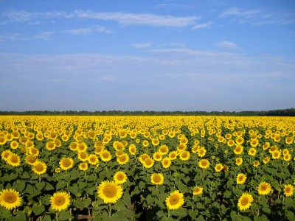

Природознавство, 5 клас

Пльонсак Т.М.
м.Вінниця
2009 р.

